**Reporte: Iteración 3**

Julián Andrés Bermúdez Valderrama, Diego Francisco Sanabria Dimate

Universidad de los Andes, Bogotá, Colombia

{ja.bermudez10, df.sanabria761}@uniandes.edu.co

Fecha de presentación: marzo 03 de 2017

**Diseño de la aplicación**

Nuevas tablas agregadas a la base de datos:

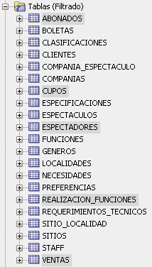

Figura 1. Listado de nuevas tablas.

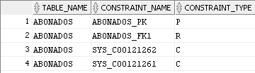

Figura 2. Restricciones para tabla abonados.

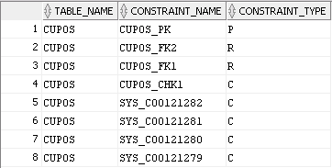

Figura 3. Restricciones para tabla cupos.

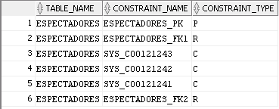

Figura 4. Restricciones para tabla espectadores.

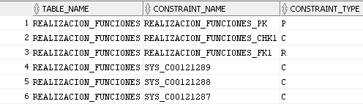

Figura 5. Restricciones para tabla realización funciones.

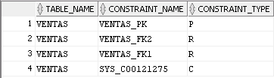

Figura 6. Restricciones para tabla ventas.

Modificaciones:

La tabla boletas fue modificada, con respecto a la versión anterior. Se le agregó la columna “ID_ABONO”, la cual permite identificar si unos conjuntos de boletas pertenecen a un abono previamente realizado.

**Descripción de nuevos requerimientos**

* Compra de múltiples boletas (fragmento de método en la clase que controla las transacciones)

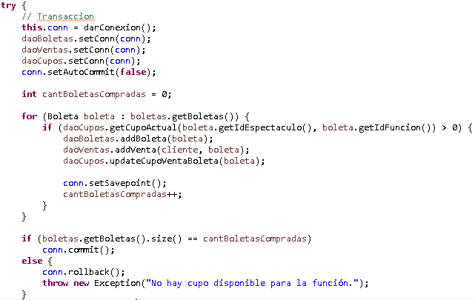

Figura 7. Método comprar boletas.

* Compra abono (fragmento de método en la clase que controla las transacciones)

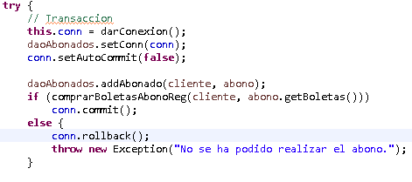

Figura 8. Método realizar abono.

* Devolver boleta (fragmento de método en la clase que controla las transacciones)

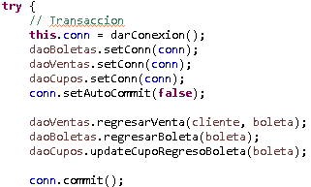

Figura 9. Método regresar boleta.

* Devolver abono (fragmento de método en la clase que controla las transacciones)

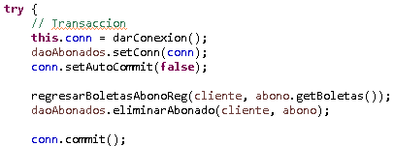

Figura 10. Método regresar abono.